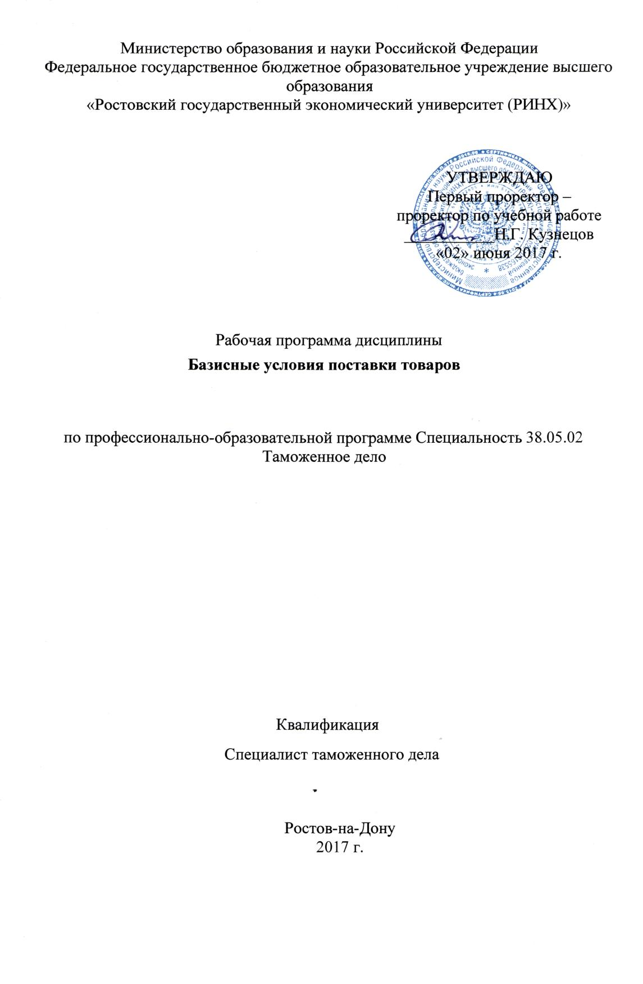

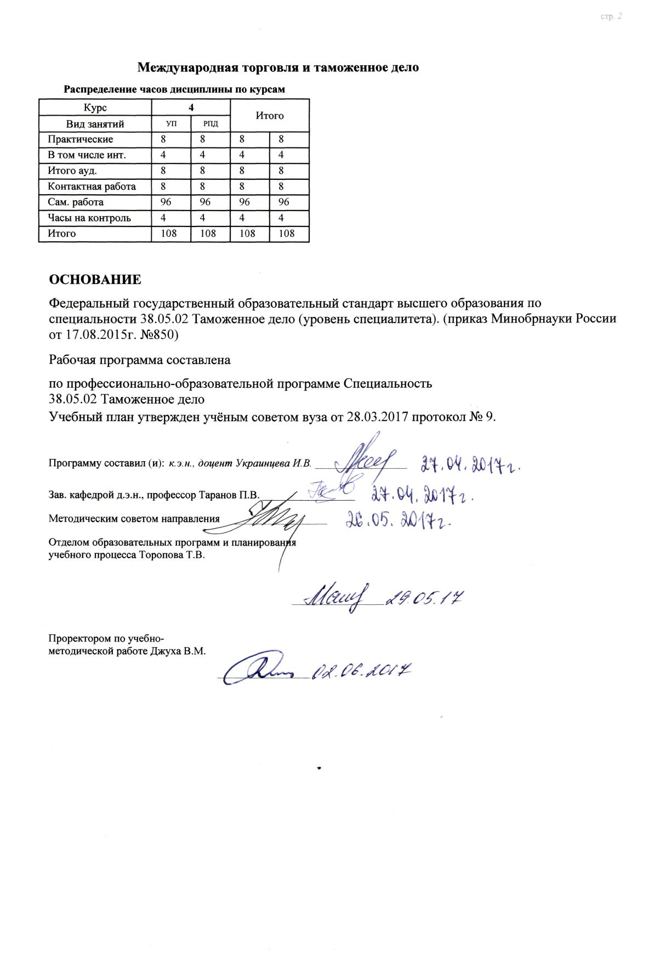

|  |  |  |  |  |  |  |  |  |  |  |  |
| --- | --- | --- | --- | --- | --- | --- | --- | --- | --- | --- | --- |
|  |  |  |  |  |  |  |  |  |  |  | стр. 3 |
|  |  |  |  |  |  |  |  |  |  |  |  |
|  | | | | | | | | | | | |
|  |  |  |  |  |  |  |  |  |  |  |  |
|  | | | | | | | | | | | |
|  |  |  |  |  |  |  |  |  |  |  |  |
|  |  |  |  |  |  | **Визирование РПД для исполнения в очередном учебном году** | | | |  |  |
|  |  |  |  |  |  |  |  |  |  |  |  |
|  | Отдел образовательных программ и планирования учебного процесса Торопова Т.В. | | | | | | |  |  |  |  |
|  |  | | | | *_________________* | | | | | | |
|  |  | | | Рабочая программа пересмотрена, обсуждена и одобрена для  исполнения в 2018-2019 учебном году на заседании | | | |
|  | кафедры | | | | | | | |  | | |
|  |
|  |  | **Международная торговля и таможенное дело** | | | | | | | | | |
|  |  | | | | | | |  |  |  |
|  |  |  |  |  |  |  |  |  |  |  |  |
|  | Зав. кафедрой д.э.н., профессор Таранов П.В. _________________ | | | | | | | | | | |
|  | Программу составил (и): | | *к.э.н., доцент Украинцева И.В. _________________* | | | | | | | | |
|  |
|  |  |  |  |  |  |  |  |  |  |  |  |
|  | | | | | | | | | | | |
|  |  |  |  |  |  |  |  |  |  |  |  |
|  | | | | | | | | | | | |
|  |  |  |  |  |  |  |  |  |  |  |  |
|  |  |  |  |  |  | **Визирование РПД для исполнения в очередном учебном году** | | | |  |  |
|  |  |  |  |  |  |  |  |  |  |  |  |
|  | Отдел образовательных программ и планирования учебного процесса Торопова Т.В. | | | | | | |  |  |  |  |
|  | Рабочая программа пересмотрена, обсуждена и одобрена для  исполнения в 2019-2020 учебном году на заседании | | | | | | | | | | |
|  | кафедры | | | | | | | |  | | |
|  |  | **Международная торговля и таможенное дело** | | | | | | | | | |
|  |  | | | | | | |  |  |  |
|  | Зав. кафедрой д.э.н., профессор Таранов П.В. _________________ | | | | | | | | | | |
|  | Программу составил (и): | | | *к.э.н., доцент Украинцева И.В. _________________* | | | | | | | |
|  |  |  |  |  |  |  |  |  |  |  |  |
|  | | | | | | | | | | | |
|  |  |  |  |  |  |  |  |  |  |  |  |
|  | | | | | | | | | | | |
|  |  |  |  |  |  |  |  |  |  |  |  |
|  |  |  |  |  |  | **Визирование РПД для исполнения в очередном учебном году** | | | |  |  |
|  | Отдел образовательных программ и планирования учебного процесса Торопова Т.В. | | | | | | |  |  |  |  |
|  | Рабочая программа пересмотрена, обсуждена и одобрена для  исполнения в 2020-2021 учебном году на заседании | | | | | | | | | | |
|  |
|  | кафедры | | | | | | | |  | | |
|  |  |  |  |
|  |  | **Международная торговля и таможенное дело** | | | | | | | | | |
|  | Зав. кафедрой д.э.н., профессор Таранов П.В. _________________ | | | | | | | | | | |
|  |
|  | Программу составил (и): | | | *к.э.н., доцент Украинцева И.В. _________________* | | | | | | | |
|  |  |  |  |  |  |  |  |  |  |  |  |
|  | | | | | | | | | | | |
|  |  |  |  |  |  |  |  |  |  |  |  |
|  | | | | | | | | | | | |
|  |  |  |  |  |  |  |  |  |  |  |  |
|  |  |  |  |  |  | **Визирование РПД для исполнения в очередном учебном году** | | | |  |  |
|  | Отдел образовательных программ и планирования учебного процесса Торопова Т.В. | | | | | | |  |  |  |  |
|  | Рабочая программа пересмотрена, обсуждена и одобрена для  исполнения в 2021-2022 учебном году на заседании | | | | | | | | | | |
|  | кафедры | | | | | | | |  | | |
|  |  |  |  |
|  |  | **Международная торговля и таможенное дело** | | | | | | | | | |
|  |  | | | | | | |  |  |  |
|  | Зав. кафедрой д.э.н., профессор Таранов П.В. _________________ | | | | | | | | | | |
|  | Программу составил (и): | | | *к.э.н., доцент Украинцева И.В. _________________* | | | | | | | |

|  |  |  |  |  |  |
| --- | --- | --- | --- | --- | --- |
| УП: 38.05.02_1.plz.xml | | | |  | стр. 4 |
| **1. ЦЕЛИ ОСВОЕНИЯ ДИСЦИПЛИНЫ** | | | | | |
| 1.1 | Цели: усвоение основных правил толкования международных торговых терминов Инкотермс-2010 для формирования навыков их применения при определении и контроле таможенной стоимости товаров, перемещаемых через таможенную границу ЕАЭС | | | | |
| 1.2 | Задачи: изучить цели, сферу применения, структуру и общие положения правил Инкотермс-2010; научиться интерпретировать торговые термины и определять основные права и обязанности продавца и покупателя по конкретным базисным условиям поставки товаров; овладеть навыками определения структуры цены внешнеторгового контракта и таможенной стоимости при различных базисах поставки; уяснить взаимосвязь расчёта и контроля таможенной стоимости товаров с выбранным во внешнеторговом контракте базисом поставки товаров. | | | | |
|  |  |  |  |  |  |
| **2. МЕСТО ДИСЦИПЛИНЫ В СТРУКТУРЕ ОБРАЗОВАТЕЛЬНОЙ ПРОГРАММЫ** | | | | | |
| Цикл (раздел) ООП: | | | Б1.В.ОД | | |
| **2.1** | **Требования к предварительной подготовке обучающегося:** | | | | |
| 2.1.1 | Необходимыми условиями для успешного освоения дисциплины являются навыки, знания и умения, полученные в результате изучения дисциплин: | | | | |
| 2.1.2 | Иностранный язык профессионального общения | | | | |
| 2.1.3 | Таможенная стоимость товаров | | | | |
| 2.1.4 | Внешнеторговая документация | | | | |
| 2.1.5 | Таможенно-тарифное регулирование внешнеторговой деятельности | | | | |
| 2.1.6 | Ценообразование во внешней торговле | | | | |
| 2.1.7 | Таможенная стоимость товаров | | | | |
| 2.1.8 | Таможенная стоимость товаров | | | | |
| 2.1.9 | Таможенная стоимость товаров | | | | |
| **2.2** | **Дисциплины и практики, для которых освоение данной дисциплины (модуля) необходимо как предшествующее:** | | | | |
| 2.2.1 | Таможенная стоимость товаров | | | | |
| 2.2.2 | Таможенное оформление товаров и транспортных средств | | | | |
| 2.2.3 | Декларирование товаров и транспортных средств | | | | |
| 2.2.4 | Логистика ВЭД | | | | |
| 2.2.5 | Практика по получению профессиональных умений и опыта профессиональной деятельности | | | | |
|  |  |  |  |  |  |
| **3. ТРЕБОВАНИЯ К РЕЗУЛЬТАТАМ ОСВОЕНИЯ ДИСЦИПЛИНЫ** | | | | | |
| **ПК-6: способностью применять методы определения таможенной стоимости и контролировать заявленную таможенную стоимость товаров, перемещаемых через таможенную границу Таможенного союза** | | | | | |
| **Знать:** | | | | | |
| Уровень 1 | | цели, сферу применения, структуру, правила использования Инкотермс-2010 | | | |
|  |  |  |  |
| Уровень 2 | | термины Инкотермс-2010, их содержание и отличие от терминов Инкотермс-2000 | | | |
|  |  |  |  |
| Уровень 3 | | принципы учёта базисных условий поставки товаров при расчёте и контроле таможенной стоимости товаров | | | |
| **Уметь:** | | | | | |
| Уровень 1 | | применять правила Инкотермс при определении таможенной стоимости товаров | | | |
|  |  |  |  |
| Уровень 2 | | интерпретировать торговые термины и определять основные права и обязанности продавца и покупателя по конкретным базисам поставки | | | |
| Уровень 3 | | анализировать и определять структуру цены внешнеторгового контракта в зависимости от выбранного базисного условия поставки | | | |
| **Владеть:** | | | | | |
| Уровень 1 | | навыками расчёта таможенной стоимости товаров с учётом базисного условия Инкотермс-2010 | | | |
|  |  |  |  |
| Уровень 2 | | навыками расчёта дополнительных начислений и вычетов при определении таможенной стоимости товаров | | | |
|  |  |  |  |
| Уровень 3 | | навыками определения структуры цены внешнеторгового контракта в зависимости от выбранного базиса поставки | | | |
| **ПК-7: владением навыками заполнения и контроля таможенной декларации, декларации таможенной стоимости и иных таможенных документов** | | | | | |

|  |  |  |  |  |  |  |  |  |  |  |
| --- | --- | --- | --- | --- | --- | --- | --- | --- | --- | --- |
| УП: 38.05.02_1.plz.xml | | | |  |  |  |  |  |  | стр. 5 |
| **Знать:** | | | | | | | | | | |
| Уровень 1 | | нормативно-правовую основу декларирования и контроля таможенной стоимости | | | | | | | | |
|  |  |  |  |  |  |  |  |  |
| Уровень 2 | | правила декларирования таможенной стоимости | | | | | | | | |
|  |  |  |  |  |  |  |  |  |
| Уровень 3 | | назначение и структуру декларации таможенной стоимости | | | | | | | | |
|  |  |  |  |  |  |  |  |  |
| **Уметь:** | | | | | | | | | | |
| Уровень 1 | | находить необходимую нормативно-справочную информацию по декларированию и контролю таможенной стоимости | | | | | | | | |
| Уровень 2 | | применять правила декларирования таможенной стоимости | | | | | | | | |
|  |  |  |  |  |  |  |  |  |
| Уровень 3 | | заполнять графы 12 и 20 декларации на товары | | | | | | | | |
|  |  |  |  |  |  |  |  |  |
| **Владеть:** | | | | | | | | | | |
| Уровень 1 | | навыками поиска необходимой нормативно-справочной информации по декларированию и контролю таможенной стоимости | | | | | | | | |
| Уровень 2 | | навыками заполнения декларации таможенной стоимости | | | | | | | | |
|  |  |  |  |  |  |  |  |  |
| Уровень 3 | | навыками контроля сведений, заявленных в декларации таможенной стоимости | | | | | | | | |
|  |  |  |  |  |  |  |  |  |
|  |  |  |  |  |  |  |  |  |  |  |
| **4. СТРУКТУРА И СОДЕРЖАНИЕ ДИСЦИПЛИНЫ (МОДУЛЯ)** | | | | | | | | | | |
| **Код занятия** | **Наименование разделов и тем /вид занятия/** | | **Семестр / Курс** | | **Часов** | **Компетен-**  **ции** | **Литература** | **Интер акт.** | **Примечание** | |
|  | **Раздел 1. Модуль 1. «ИНКОТЕРМС- 2010: цели, сфера применения, структура, значение в реализации внешнеторговых сделок»** | |  | |  |  |  |  |  | |
| 1.1 | Тема 1.1 «Внешнеторговые операции: сущность, виды, этапы проведения»  Внешнеэкономическая деятельность фирмы: основные виды и формы реализации. Объекты ВЭД. Субъекты ВЭД и их классификация. Основные виды внешнеторговых операций и внешнеторговых сделок. Основные этапы проведения внешнеторговой операции. Документальное оформление внешнеторговой сделки. /Ср/ | | 4 | | 10 | ПК-6 ПК-7 | Л1.2 Л2.1 Л2.2  Э4 | 0 |  | |
| 1.2 | Тема 1.2 «Контрактное оформление внешнеторговых операций»  Виды внешнеторговых контрактов. Условия внешнеторговых контрактов и их классификация. Типовые контракты в международной торговле.  /Ср/ | | 4 | | 10 | ПК-6 ПК-7 | Л1.2 Л2.1 Л2.2  Э4 | 0 |  | |
| 1.3 | Тема 1.3 «Значение правил ИНКОТЕРМС для договора международной купли-продажи»  Международная торговая палата (МТП) и унификация базисных условий поставки. Исторические предпосылки и история разработки ИНКОТЕРМС МТП. Эволюция правил ИНКОТЕРМС с 1936г. по 2010г. Правила ИНКОТЕРМС и договорная практика. Цели разработки и сфера применения ИНКОТЕРМС.  /Ср/ | | 4 | | 10 | ПК-6 ПК-7 | Л1.3 Л1.4 Л2.1 Л2.2  Э1 Э2 Э4 | 0 |  | |

|  |  |  |  |  |  |  |  |  |  |
| --- | --- | --- | --- | --- | --- | --- | --- | --- | --- |
| УП: 38.05.02_1.plz.xml | | |  |  |  |  |  |  | стр. 6 |
| 1.4 | Тема 1.4 «ИНКОТЕРМС-2010: структура, правила использования, изменения»  Понятие «базис поставки». Правила использования ИНКОТЕРМС-2010 и его структура. Основные термины и понятия, используемые в документе. Распределение базисных условий поставки по двум группам и четырём категориям.  Типовая структура правил применения торгового термина ИНКОТЕРМС.  Основные различия между вариантами правил ИНКОТЕРМС 2000 и 2010 года. Правила ИНКОТЕРМС и договор перевозки. Базисы поставки по ИНКОТЕРМС-2010 и преимущественные виды транспорта.  Правила Инкотермс и страхование. Правила ИНКОТЕРМС и особенности международных расчётов. Правила ИНКОТЕРМС и электронная торговля. Правила ИНКОТЕРМС и разрешение споров.  /Пр/ | 4 | | 2 | ПК-6 ПК-7 | Л1.3 Л1.4 Л2.1 Л2.2  Э2 Э4 | 0 |  | |
| 1.5 | Тема 1.4 «ИНКОТЕРМС-2010: структура, правила использования, изменения»  Правила использования ИНКОТЕРМС- 2010 и его структура. Типовая структура правил применения торгового термина ИНКОТЕРМС.  Основные различия между вариантами правил ИНКОТЕРМС 2000 и 2010 года. Правила ИНКОТЕРМС и договор перевозки. Базисы поставки по ИНКОТЕРМС-2010 и преимущественные виды транспорта.  Правила Инкотермс и страхование. Правила ИНКОТЕРМС и особенности международных расчётов. Правила ИНКОТЕРМС и электронная торговля. Правила ИНКОТЕРМС и разрешение споров.  /Ср/ | 4 | | 8 | ПК-6 ПК-7 | Л1.3 Л1.4 Л2.1 Л2.2  Э2 Э4 | 0 |  | |
|  | **Раздел 2. Модуль 2. «Характеристика отдельных базисных условий поставки товаров ИНКОТЕРМС- 2010»** |  | |  |  |  |  |  | |

|  |  |  |  |  |  |  |  |  |  |
| --- | --- | --- | --- | --- | --- | --- | --- | --- | --- |
| УП: 38.05.02_1.plz.xml | | |  |  |  |  |  |  | стр. 7 |
| 2.1 | Тема 2.1 «Особенности применения торговых терминов ИНКОТЕРМС-2010 категории E (отгрузка)»  Базис поставки EXW (Ex Works, Франко завод): обзор обязанностей продавца и покупателя, момент перехода рисков, документы, подтверждающие поставку. Порядок исполнения экспортно-импортных операции на условиях поставки EXW (на условном примере). Тема 2.2 «Особенности применения торговых терминов ИНКОТЕРМС-2010 категорий F и С (основная перевозка не оплачена/оплачена продавцом)»  Базис поставки FCA (Free Carrier, Франко перевозчик): обзор обязанностей продавца и покупателя, момент перехода рисков, документы, подтверждающие поставку. Порядок исполнения экспортно-импортных операции на условиях поставки FCA (на условном примере).  Базис поставки FAS (Free Alongside Ship, Свободно вдоль борта судна): обзор обязанностей продавца и покупателя, момент перехода рисков, документы, подтверждающие поставку. Порядок исполнения экспортно- импортных операции на условиях поставки FAS (на условном примере).  Базис поставки FOB (Free on Board, Свободно на борту): обзор обязанностей продавца и покупателя, момент перехода рисков, документы, подтверждающие поставку. Порядок исполнения экспортно-импортных операции на условиях поставки FOB (на условном примере).  /Пр/ | 4 | | 2 | ПК-6 ПК-7 | Л1.3 Л1.4 Л2.1 Л2.2  Э2 Э4 | 2 |  | |
| 2.2 | Тема 2.1 «Особенности применения торговых терминов ИНКОТЕРМС-2010 категории E (отгрузка)»  Порядок исполнения экспортно- импортных операции на условиях поставки EXW (на условном примере).  /Ср/ | 4 | | 8 | ПК-6 ПК-7 | Л1.3 Л1.4 Л2.1 Л2.2  Э2 Э4 | 0 |  | |
| 2.3 | Тема 2.2 «Особенности применения торговых терминов ИНКОТЕРМС-2010 категории F (основная перевозка не оплачена продавцом)»  Порядок исполнения экспортно- импортных операции на условиях поставки FCA (на условном примере).  Порядок исполнения экспортно- импортных операции на условиях поставки FAS (на условном примере).  Порядок исполнения экспортно- импортных операции на условиях поставки FOB (на условном примере). /Ср/ | 4 | | 12 | ПК-6 ПК-7 | Л1.3 Л1.4 Л2.1 Л2.2  Э2 Э4 | 0 |  | |

|  |  |  |  |  |  |  |  |  |  |
| --- | --- | --- | --- | --- | --- | --- | --- | --- | --- |
| УП: 38.05.02_1.plz.xml | | |  |  |  |  |  |  | стр. 8 |
| 2.4 | Тема 2.3. Особенности применения торговых терминов ИНКОТЕРМС-2010 категории С (основная перевозка оплачена продавцом) Базис поставки CFR (Cost and Freight, Стоимость и фрахт): обзор обязанностей продавца и покупателя, момент перехода рисков, документы, подтверждающие поставку. Порядок исполнения экспортно-импортных операции на условиях поставки CFR (на условном примере).  Базис поставки CIF (Cost Insurance and Freight, Стоимость, страхование и фрахт): обзор обязанностей продавца и покупателя, момент перехода рисков, документы, подтверждающие поставку. Порядок исполнения экспортно- импортных операции на условиях поставки CIF (на условном примере).  Базис поставки CPT (Carriage Paid to, Перевозка оплачена до): обзор обязанностей продавца и покупателя, момент перехода рисков, документы, подтверждающие поставку. Порядок исполнения экспортно-импортных операции на условиях поставки CPT (на условном примере).  Базис поставки CIP (Carriage and Insurance Paid to, Перевозка и страхование оплачены до): обзор обязанностей продавца и покупателя, момент перехода рисков, документы, подтверждающие поставку. Порядок исполнения экспортно-импортных операции на условиях поставки CIP (на условном примере).  Тема 2.4 «Особенности применения торговых терминов ИНКОТЕРМС-2010 категории D (доставка)»  Базис поставки DAT (Delivered at Terminal, Поставка на терминале): обзор обязанностей продавца и покупателя, момент перехода рисков, документы, подтверждающие поставку. Порядок исполнения экспортно- импортных операции на условиях поставки DAT (на условном примере).  Базис поставки DAP (Delivered at Place, Поставка в месте назначения): обзор обязанностей продавца и покупателя, момент перехода рисков, документы, подтверждающие поставку. Порядок исполнения экспортно-импортных операции на условиях поставки DAP (на условном примере).  Базис поставки DDP (Delivered Duty Paid, Поставка с оплатой пошлин): обзор обязанностей продавца и покупателя, момент перехода рисков, документы, подтверждающие поставку. Порядок исполнения экспортно- импортных операции на условиях поставки DDP (на условном примере).  /Пр/ | 4 | | 2 | ПК-6 ПК-7 | Л1.3 Л1.4 Л2.1  Э2 Э4 | 2 |  | |

|  |  |  |  |  |  |  |  |  |  |
| --- | --- | --- | --- | --- | --- | --- | --- | --- | --- |
| УП: 38.05.02_1.plz.xml | | |  |  |  |  |  |  | стр. 9 |
| 2.5 | Тема 2.3 «Особенности применения торговых терминов ИНКОТЕРМС-2010 категории C (основная перевозка оплачена продавцом)»  Порядок исполнения экспортно- импортных операции на условиях поставки CFR (на условном примере).  Порядок исполнения экспортно- импортных операции на условиях поставки CIF (на условном примере).  Порядок исполнения экспортно- импортных операции на условиях поставки CPT (на условном примере).  Порядок исполнения экспортно- импортных операции на условиях поставки CIP (на условном примере).  /Ср/ | 4 | | 12 | ПК-6 ПК-7 | Л1.3 Л1.4 Л2.1 Л2.2  Э2 Э4 | 0 |  | |
| 2.6 | Тема 2.4 «Особенности применения торговых терминов ИНКОТЕРМС-2010 категории D (доставка)»  Порядок исполнения экспортно- импортных операции на условиях поставки DAT (на условном примере).  Порядок исполнения экспортно- импортных операции на условиях поставки DAP (на условном примере).  Порядок исполнения экспортно- импортных операции на условиях поставки DDP (на условном примере).  /Ср/ | 4 | | 10 | ПК-6 ПК-7 | Л1.3 Л1.4 Л2.1  Э2 Э4 | 0 |  | |
| 2.7 | Тема 2.5 «Роль базисных условий поставок ИНКОТЕРМС-2010 при определении и контроле таможенной стоимости товаров»  Соотношение базиса поставки и цены сделки.  Использование сведений внешнеторгового договора для определения таможенной стоимости товаров, перемещаемых через таможенную границу. Внешнеторговый договор как основа для составления таможенных документов (ДТ, ДТС).  Таможенная стоимость товаров. Общая характеристика методов определения таможенной стоимости. Порядок определения и заявления таможенной стоимости товаров. Определение таможенной стоимости товаров по цене сделки с ввозимыми товарами. Обстоятельства, исключающие возможность определения таможенной стоимости по цене сделки. Порядок декларирования и контроля таможенной стоимости товара.  /Пр/ | 4 | | 2 | ПК-6 ПК-7 | Л1.1 Л1.3 Л2.1  Э3 Э4 | 0 |  | |

|  |  |  |  |  |  |  |  |  |  |
| --- | --- | --- | --- | --- | --- | --- | --- | --- | --- |
| УП: 38.05.02_1.plz.xml | | |  |  |  |  |  |  | стр. 10 |
| 2.8 | Тема 2.5 «Роль базисных условий поставок ИНКОТЕРМС-2010 при определении и контроле таможенной стоимости товаров»  Использование сведений внешнеторгового договора для определения таможенной стоимости товаров, перемещаемых через таможенную границу. Внешнеторговый договор как основа для составления таможенных документов (ДТ, ДТС).Порядок определения и заявления таможенной стоимости товаров. Определение таможенной стоимости товаров по цене сделки с ввозимыми товарами. Порядок декларирования и контроля таможенной стоимости товара.  /Ср/ | 4 | | 16 | ПК-6 ПК-7 | Л1.1 Л1.3 Л2.1  Э3 Э4 | 0 |  | |
| 2.9 | /Зачёт/ | 4 | | 4 | ПК-6 ПК-7 | Л1.1 Л1.2 Л1.3 Л1.4 Л2.1 Л2.2  Э1 Э2 Э3 Э4 | 0 |  | |
|  |  |  |  |  |  |  |  |  |  |
| **5. ФОНД ОЦЕНОЧНЫХ СРЕДСТВ** | | | | | | | | | |
| **5.1. Фонд оценочных средств для проведения промежуточной аттестации** | | | | | | | | | |
| Вопросы к зачету:  1) Внешнеэкономическая деятельность предприятия: сущность и основные виды.  2) Основные формы внешнеторговой деятельности фирмы.  3) Характеристика объектов внешнеторговой деятельности предприятия.  4) Состав и классификация субъектов внешнеторговой деятельности в РФ.  5) Внешнеторговая операция: содержание понятия, критерии классификации, виды.  6) «Основные» внешнеторговые операции: состав, характеристика, отличительные признаки.  7) «Обеспечивающие» внешнеторговые операции: назначение, состав.  8) Характеристика основных форм встречной торговли во ВТД фирмы.  9) Содержание этапов осуществления внешнеторговой сделки.  10) Группы унифицированных внешнеторговых документов ООН.  11) Виды и назначение внешнеторговой документации.  12) Товаросопроводительные внешнеторговые документы: состав, назначение.  13) Товарораспорядительные внешнеторговые документы: состав, назначение.  14) Договор международной купли-продажи: сущность, виды и функции.  15) Структура и содержание внешнеторгового контракта  16) Торговый обычай в системе источников правового регулирования предпринимательских отношений.  17) Международная торговая палата и её роль в унификации правил международной торговли.  18) Эволюция базисных условий поставки ИНКОТЕРМС и его правовая природа.  19) Цели разработки и сфера применения ИНКОТЕРМС.  20) Отличия ИНКОТЕРМС-2010 от варианта ИНКОТЕРМС-2000.  21) Правила использования ИНКОТЕРМС-2010 и его структура.  22) Распределение терминов ИНКОТЕРМС-2010 по двум группам (в зависимости от способа транспортировки).  23) Распределение терминов ИНКОТЕРМС-2010 по четырём категориям (в зависимости от объёма обязанностей участников внешнеторговой сделки).  24) Правила ИНКОТЕРМС и договор перевозки.  25) Правила ИНКОТЕРМС и страхование.  26) Правила ИНКОТЕРМС и особенности международных расчётов.  27) Правила ИНКОТЕРМС и электронная торговля.  28) Правила ИНКОТЕРМС и разрешение споров.  29) Базис поставки EXW: обязанности продавца и покупателя, момент перехода рисков, документы, подтверждающие поставку.  30) Базис поставки FCA: обязанности продавца и покупателя, момент перехода рисков, документы, подтверждающие поставку.  31) Базис поставки FAS: обязанности продавца и покупателя, момент перехода рисков, документы, подтверждающие поставку.  32) Базис поставки FOB: обязанности продавца и покупателя, момент перехода рисков, документы, подтверждающие поставку.  33) Базис поставки CPT: обязанности продавца и покупателя, момент перехода рисков, документы, подтверждающие поставку. | | | | | | | | | |

|  |  |  |  |  |  |  |
| --- | --- | --- | --- | --- | --- | --- |
| УП: 38.05.02_1.plz.xml | | | |  |  | стр. 11 |
| 34) Базис поставки CFR: обязанности продавца и покупателя, момент перехода рисков, документы, подтверждающие поставку.  35) Базис поставки CIP: обязанности продавца и покупателя, момент перехода рисков, документы, подтверждающие поставку.  36) Базис поставки CIF: обязанности продавца и покупателя, момент перехода рисков, документы, подтверждающие поставку.  37) Базис поставки DAP: обязанности продавца и покупателя, момент перехода рисков, документы, подтверждающие поставку.  38) Базис поставки DAT: обязанности продавца и покупателя, момент перехода рисков, документы, подтверждающие поставку.  39) Базис поставки DDP: обязанности продавца и покупателя, момент перехода рисков, документы, подтверждающие поставку.  40) Соотношение базиса поставки товара и цены внешнеторговой сделки.  41) Внешнеторговый договор как основа для определения таможенной стоимости товаров, перемещаемых через таможенную границу.  42) Содержание понятия «таможенная стоимость товаров».  43) Общая характеристика методов определения таможенной стоимости.  44) Порядок определения и заявления таможенной стоимости товаров.  45) Порядок определения и заявления таможенной стоимости.  46) Декларация таможенной стоимости (ДТС).  47) Порядок декларирования и контроля таможенной стоимости товара. | | | | | | |
| **5.2. Фонд оценочных средств для проведения текущего контроля** | | | | | | |
| Структура и содержание фонда оценочных средств представлены в Приложении 1 к рабочей программе дисциплины. | | | | | | |
|  |  |  |  |  |  |  |
| **6. УЧЕБНО-МЕТОДИЧЕСКОЕ И ИНФОРМАЦИОННОЕ ОБЕСПЕЧЕНИЕ ДИСЦИПЛИНЫ (МОДУЛЯ)** | | | | | | |
| **6.1. Рекомендуемая литература** | | | | | | |
| **6.1.1. Основная литература** | | | | | | |
|  | Авторы, составители | | Заглавие | | Издательство, год | Колич-во |
| Л1.1 | Кащеев В. В., Летюшова К. А., Смирнова И. А. | | Контроль таможенной стоимости: учеб. пособие для студентов вузов, обучающихся по напр. подгот. (спец.) 036401 "Тамож. дело" | | СПб.: Троиц. мост, 2013 | 60 |
| Л1.2 | Кулешов А. В., Желтова Л. А., Шишкина О. В. | | Контракты и внешнеторговая документация: учеб. пособие для студентов, обучающихся по спец. 080115 "Тамож. дело" | | СПб.: Троиц. мост, 2014 | 45 |
| Л1.3 | Рожкова Ю.В. | | Таможенно-тарифное регулирование внешнеторговой деятельности: учебное пособие [Электронный ресурс]. - URL: http://biblioclub.ru/index.php?page=book&id=439066 | | Оренбург : ОГУ, 2015 | Неограниченный доступ для зарегистрированных пользователей |
| Л1.4 | Фонотова О.В. | | Применение Инкотермс в международном и внутреннем торговом обороте : [Электронный ресурс]. - URL: http://biblioclub.ru/index.php?page=book&id=56145 | | М. : Зерцало-М, 2008 | Неограниченный доступ для зарегистрированных пользователей |
| **6.1.2. Дополнительная литература** | | | | | | |
|  | Авторы, составители | | Заглавие | | Издательство, год | Колич-во |
| Л2.1 | Покровская В. В. | | Таможенное дело: учеб. для студентов вузов, обучающихся по спец. 080301 (351300) "Коммерция (торговое дело)" и 080111 (061500) "Маркетинг" | | М.: Юрайт, 2011 | 21 |
| Л2.2 | Воронкова О. Н., Пузакова Е. П., Пузакова Е. П. | | Внешнеэкономическая деятельность: организация и управление: учеб. пособие | | М.: Экономистъ, 2008 | 92 |
| **6.2. Перечень ресурсов информационно-телекоммуникационной сети "Интернет"** | | | | | | |
| Э1 | Официальный сайт Международной торговой палаты: www.iccwbo.org | | | | | |
| Э2 | Официальный сайт Национального комитета Международной торговой палаты в России www.iccwbo.ru | | | | | |
| Э3 | Официальный сайт Федеральной таможенной службы: www.customs.ru. | | | | | |
| Э4 | Международный таможенный электронный журнал: www.worldcustomsjournal.org | | | | | |
| **6.3. Перечень программного обеспечения** | | | | | | |
| 6.3.1 | | Microsoft Office | | | | |
| **6.4 Перечень информационных справочных систем** | | | | | | |
| 6.4.1 | | ВЭД-Инфо | | | | |
| 6.4.2 | | Консультант Плюс | | | | |
| 6.4.3 | | ГАРАНТ | | | | |

|  |  |  |  |
| --- | --- | --- | --- |
| УП: 38.05.02_1.plz.xml | |  | стр. 12 |
|  |  |  |  |
| **7. МАТЕРИАЛЬНО-ТЕХНИЧЕСКОЕ ОБЕСПЕЧЕНИЕ ДИСЦИПЛИНЫ (МОДУЛЯ)** | | | |
| 7.1 | Помещения для проведения всех видов работ, предусмотренных учебным планом, укомплектованы необходимой специализированной учебной мебелью и техническими средствами обучения. Для проведения интерактивных занятий используется демонстрационное оборудование. | | |
|  |  |  |  |
| **8. МЕТОДИЧЕСКИЕ УКАЗАНИЯ ДЛЯ ОБУЧАЮЩИХСЯ ПО ОСВОЕНИЮ ДИСЦИПЛИНЫ (МОДУЛЯ)** | | | |
| Методические указания по освоению дисциплины представлены в Приложении 2 к рабочей программе дисциплины. | | | |

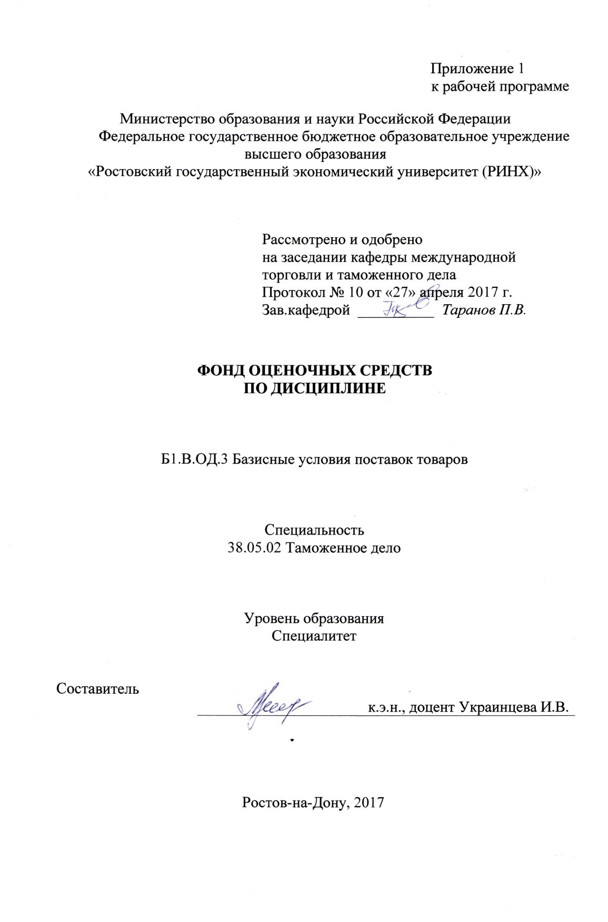

Оглавление

1 Перечень компетенций с указанием этапов их формирования в процессе освоения образовательной программы 3

2 Описание показателей и критериев оценивания компетенций на различных этапах их формирования, описание шкал оценивания 3

3 Типовые контрольные задания или иные материалы, необходимые для оценки знаний, умений, навыков и (или) опыта деятельности, характеризующих этапы формирования компетенций в процессе освоения образовательной программы 6

4 Методические материалы, определяющие процедуры оценивания знаний, умений, навыков и (или) опыта деятельности, характеризующих этапы формирования компетенций 18

# 1 Перечень компетенций с указанием этапов их формирования в процессе освоения образовательной программы

Перечень компетенций с указанием этапов их формирования представлен в п. 3. «Требования к результатам освоения дисциплины» рабочей программы дисциплины.

# 2 Описание показателей и критериев оценивания компетенций на различных этапах их формирования, описание шкал оценивания

2.1 Показатели и критерии оценивания компетенций:

|  |  |  |  |
| --- | --- | --- | --- |
| ЗУН, составляющие компетенцию | Показатели оценивания | Критерии оценивания | Средства оценивания |
| ПК-6 - умение применять методы определения таможенной стоимости и контролировать заявленную таможенную стоимость товаров, перемещаемых через таможенную границу Таможенного союза | | | |
| *Знать цели, сферу применения, структуру и общие положения правил Инкотермс-2010, документы, регулирующие взаимоотношения таможенных органов и участников ВЭД при реализации внешнеторговой сделки, методологию определения и порядок контроля таможенной стоимости.*  *Уметь интерпретировать торговые термины и определять основные права и обязанности продавца и покупателя по конкретным базисным условиям поставки товаров, определять структуру цены внешнеторгового контракта при различных базисах поставки, применять методы определения таможенной стоимости.*  *Владеть навыками обоснования выбора и применения конкретного базисного условия поставки, выбора метода и расчёта таможенной стоимости товаров, алгоритмом проведения контроля таможенной стоимости товаров таможенными органами.* | *Заполнение обобщённой таблицы «Разграничение полномочий продавца и покупателя согласно базисным условиям поставки ИНКОТЕРМС-2010», разработка схемы взаимодействия участников ВЭД со сторонними организациями при исполнении конкретной внешнеторговой сделки, решение задач по определению таможенной стоимости товара, поиск и сбор необходимой литературы и нормативно-правовой-документации, использование различных баз данных, обобщение и анализ полученной информации использование современных информационно- коммуникационных технологий и глобальных информационных ресурсов, аналитический доклад* | *Соответствие проблеме исследования, полнота и содержательность ответа, умение приводить примеры, умение пользоваться дополнительной литературой при подготовке к занятиям, соответствие представленной в ответах информации материалам лекции и учебной литературы, сведениям из информационных ресурсов Интернет, обоснованность обращения к базам данных, объем выполненных работ (в полном, не полном объеме), умение структурировать и анализировать полученную в ходе изучения рекомендованной базовой и дополнительной литературы, конспектов лекционного материала;* *умение применять полученные знания для решения конкретных практических задач.* | *Тест (1-7), опрос (1-29), контрольная работа (1-4), самостоятельная работа (1-5), доклад (1-18)* |
| ПК-7 - владение навыками заполнения и контроля таможенной декларации, декларации таможенной стоимости и иных таможенных документов | | | |
| *Знать документы, регулирующие взаимоотношения таможенных органов и участников ВЭД при реализации внешнеторговой сделки, методологию определения и порядок контроля таможенной стоимости товаров.*  *Уметь оформлять бланки таможенных документов и контролировать документы, необходимые для таможенных целей.*  *Владеть методами контроля таможенных документов, методами использования условий международного договора купли-продажи товаров при заполнении и контроле таможенных документов.* | *Поиск и сбор необходимой литературы и нормативно-правовых документов, использование различных баз данных, обобщение и анализ полученной информации, заполнение таможенных документов* | *Правильность, полнота и содержательность ответа;*  *умение приводить примеры;*  *умение пользоваться дополнительной литературой при подготовке к занятиям;*  *умение структурировать и анализировать полученную в ходе изучения рекомендованной базовой и дополнительной литературы, конспектов лекционного материала;*  *соответствие представленной в ответах информации материалам лекции и учебной литературы, сведениям из информационных ресурсов Интернет;*  *обоснованность обращения к базам данных; целенаправленность поиска и отбора информации;*  *умение применять полученные знания для решения конкретных практических задач.* | *Тест (8-15), опрос (30-34), контрольная работа (1-4), доклад (1-18)* |

2.2 Шкалы оценивания:

Текущий контроль успеваемости и промежуточная аттестация осуществляется в рамках накопительной балльно-рейтинговой системы в 100-балльной шкале:

- 50-100 баллов (зачет) - наличие твердых знаний в объеме пройденного курса в соответствии с целями обучения, изложение ответов с отдельными ошибками, уверенно исправленными после дополнительных вопросов; правильные в целом действия по применению знаний на практике;

- 0-49 баллов (незачёт) - ответы не связаны с вопросами, наличие грубых ошибок в ответе, непонимание сущности излагаемого вопроса, неумение применять знания на практике, неуверенность и неточность ответов на дополнительные и наводящие вопросы».

# 3 Типовые контрольные задания или иные материалы, необходимые для оценки знаний, умений, навыков и (или) опыта деятельности, характеризующих этапы формирования компетенций в процессе освоения образовательной программы

Министерство образования и науки Российской Федерации

Федеральное государственное бюджетное образовательное учреждение высшего образования

«Ростовский государственный экономический университет (РИНХ)»

Кафедра международной торговли и таможенного дела

**Вопросы к зачёту**

по дисциплине: Базисные условия поставок товаров

1. Внешнеэкономическая деятельность предприятия: сущность и основные виды
2. Основные формы внешнеторговой деятельности фирмы
3. Характеристика объектов внешнеторговой деятельности предприятия
4. Состав и классификация субъектов внешнеторговой деятельности в РФ
5. Внешнеторговая операция: содержание понятия, критерии классификации, виды
6. «Основные» внешнеторговые операции: состав, характеристика, отличительные признаки
7. «Обеспечивающие» внешнеторговые операции: назначение, состав
8. Характеристика основных форм встречной торговли во ВТД фирмы
9. Содержание этапов осуществления внешнеторговой сделки
10. Группы унифицированных внешнеторговых документов ООН
11. Виды и назначение внешнеторговой документации
12. Товаросопроводительные внешнеторговые документы: состав, назначение.
13. Товарораспорядительные внешнеторговые документы: состав, назначение.
14. Договор международной купли-продажи: сущность, виды и функции.
15. Структура и содержание внешнеторгового контракта
16. Торговый обычай в системе источников правового регулирования предпринимательских отношений.
17. Международная торговая палата и её роль в унификации правил международной торговли.
18. Эволюция базисных условий поставки ИНКОТЕРМС и его правовая природа.
19. Цели разработки и сфера применения ИНКОТЕРМС.
20. Отличия ИНКОТЕРМС-2010 от варианта ИНКОТЕРМС-2000.
21. Правила использования ИНКОТЕРМС-2010 и его структура.
22. Распределение терминов ИНКОТЕРМС-2010 по двум группам (в зависимости от способа транспортировки).
23. Распределение терминов ИНКОТЕРМС-2010 по четырём категориям (в зависимости от объёма обязанностей участников внешнеторговой сделки).
24. Правила ИНКОТЕРМС и договор перевозки.
25. Правила ИНКОТЕРМС и страхование.
26. Правила ИНКОТЕРМС и особенности международных расчётов.
27. Правила ИНКОТЕРМС и электронная торговля.
28. Правила ИНКОТЕРМС и разрешение споров.
29. Базис поставки EXW: обязанности продавца и покупателя, момент перехода рисков, документы, подтверждающие поставку.
30. Базис поставки FCA: обязанности продавца и покупателя, момент перехода рисков, документы, подтверждающие поставку.
31. Базис поставки FAS: обязанности продавца и покупателя, момент перехода рисков, документы, подтверждающие поставку.
32. Базис поставки FOB: обязанности продавца и покупателя, момент перехода рисков, документы, подтверждающие поставку.
33. Базис поставки CPT: обязанности продавца и покупателя, момент перехода рисков, документы, подтверждающие поставку.
34. Базис поставки CFR: обязанности продавца и покупателя, момент перехода рисков, документы, подтверждающие поставку.
35. Базис поставки CIP: обязанности продавца и покупателя, момент перехода рисков, документы, подтверждающие поставку.
36. Базис поставки CIF: обязанности продавца и покупателя, момент перехода рисков, документы, подтверждающие поставку.
37. Базис поставки DAP: обязанности продавца и покупателя, момент перехода рисков, документы, подтверждающие поставку.
38. Базис поставки DAT: обязанности продавца и покупателя, момент перехода рисков, документы, подтверждающие поставку.
39. Базис поставки DDP: обязанности продавца и покупателя, момент перехода рисков, документы, подтверждающие поставку.
40. Соотношение базиса поставки товара и цены внешнеторговой сделки.
41. Внешнеторговый договор как основа для определения таможенной стоимости товаров, перемещаемых через таможенную границу.
42. Содержание понятия «таможенная стоимость товаров».
43. Общая характеристика методов определения таможенной стоимости.
44. Порядок определения и заявления таможенной стоимости товаров.
45. Порядок определения и заявления таможенной стоимости.
46. Декларация таможенной стоимости (ДТС).
47. Порядок декларирования и контроля таможенной стоимости товара.

Составитель ________________________ Украинцева И.В.

(подпись)

«27» апреля 2017 г.

Министерство образования и науки Российской Федерации

Федеральное государственное бюджетное образовательное учреждение высшего образования

«Ростовский государственный экономический университет (РИНХ)»

Кафедра международной торговли и таможенного дела

**Тесты (письменные)**

по дисциплине:Базисные условия поставок товаров

**1. Банк тестов по модулям**

Модуль 1. «ИНКОТЕРМС-2010: цели, сфера применения, структура, значение в реализации внешнеторговых сделок»

1. ИНКОТЕРМС представляет собой:

a) Международные правила ВЭД;

b) Правила о договоре международной купли-продажи товаров;

c) Международные правила толкования торговых терминов;

d) Унифицированные правила международных перевозок.

2. Правила ИНКОТЕРМС:

a) обязательны в отношении договора международной купли-продажи с участием российских лиц;

b) обязательны, если на их применении настаивает иностранный контрагент;

c) носят факультативный характер и применяются по соглашению сторон;

d) применяются к договору с участием потребителя.

3. Сфера действия ИНКОТЕРМС:

a) оформление таможенных документов;

b) действия перевозчика после заключения договора перевозки;

c) права и обязанности сторон по договору международной купли-продажи в части поставки товара.

4. ИНКОТЕРМС-2010 содержит:

a) 13 базисов поставки;

b) 11 базисов поставки;

c) 15 базисов поставки;

d) 12 базисов поставки.

5. В ИНКОТЕРМС-2010 базисы поставки в зависимости от вида транспортировки разделены на:

a) три группы;

b) две группы;

c) четыре группы;

d) не разделены.

6. При несовпадении содержания условий контракта и положений «ИНКОТЕРМС» приоритет имеют:

a) положения «ИНКОТЕРМС»;

b) положения международных конвенций;

c) условия контракта.

7. Термины FAS, FOB, CFR, CIF регулируют поставку товаров, осуществляемую:

a) автотранспортом;

b) морским и внутренним водным транспортом;

c) железнодорожным транспортом;

d) воздушным транспортом;

e) посредством мультимодальной перевозки.

Модуль 2. «Характеристика отдельных базисных условий поставки товаров ИНКОТЕРМС-2010»

8. Базисное условие поставки … означает, что продавец передает перевозчику товар, прошедший таможенную очистку, в названном пункте, но перевозчик должен быть указан покупателем:

a) FAS;

b) FCA;

c) FOB;

d) CFR.

9. Термин … подразумевает, что продавец для выполнения своих обязательств по поставке товара должен разместить груз на причале вдоль борта судна в обусловленном пункте отгрузки:

a) FAS;

b) FCA;

c) FOB;

d) CIF.

10. По условию поставки … продавец должен заключить договор перевозки, оплатить перевозку до согласованного пункта назначения и передать товар перевозчику:

a) CFR;

b) CIF;

c) CPT;

d) CIP.

11. По условию … продавец обязан доставить товар в согласованный пункт и передать его покупателю в неразгруженном виде:

a) CIP;

b) DAТ;

c) DAР;

d) DDP.

12. Продавец обязан обеспечить страхование товара в пользу покупателя согласно терминам:

a) CIF, CIP;

b) FAS, FOB;

c) DAP, DDP;

d) всё вышеперечисленное.

13. Какое условие поставки включает в себя все расходы на пути товара к покупателю:

a) DAP;

b) DDP;

c) CIF;

d) EXW.

14. Какое условие поставки включает в себя только цену товара у производителя:

a) FOB;

b) CIF;

c) EXW;

d) DDP.

15. При базисном условии CIF покупатель обязан:

a) принять товар в своё распоряжение;

b) осуществить экспортные формальности для вывоза товара;

c) обеспечить транспортировку товара в порт отгрузки;

d) осуществить импортные формальности для ввоза товара;

e) договорится с продавцом о заключении договора страхования.

**2. Критерии оценки:**

* оценка «отлично» выставляется студенту, если даны правильные ответы более, чем на 84% тестовых вопросов;
* оценка «хорошо» выставляется студенту, если даны правильные ответы более, чем на 67% тестовых вопросов;
* оценка «удовлетворительно» выставляется студенту, если даны правильные ответы на 50 и более процентов тестовых вопросов;
* оценка неудовлетворительно» выставляется студенту, если даны правильные ответы менее, чем на 50% тестовых вопросов

Составитель ________________________ Украинцева И.В.

(подпись)

«27» апреля 2017 г.

Министерство образования и науки Российской Федерации

Федеральное государственное бюджетное образовательное учреждение высшего образования

«Ростовский государственный экономический университет (РИНХ)»

Кафедра международной торговли и таможенного дела

**Вопросы для проведения опросов**

по дисциплине: Базисные условия поставок товаров

**Модуль 1. «ИНКОТЕРМС-2010: цели, сфера применения, структура, значение в реализации внешнеторговых сделок»**

1. Какие категории характеризуют внешнеэкономическую сферу деятельности предприятия?
2. Охарактеризуйте основные формы внешнеторговой деятельности фирмы.
3. Что является объектами внешнеторговой деятельности? В чём их особенности?
4. Каков состав участников ВТД в России?
5. Раскройте классификацию субъектов ВТД по различным признакам.
6. Раскройте содержание понятий «внешнеэкономическая операция» и «внешнеэкономическая сделка». Каково их соотношение?
7. Какие критерии лежат в основе классификации ВЭО?
8. Охарактеризуйте основные виды внешнеторговых операций.
9. Дайте характеристику экспортных и импортных операции.
10. В каких случаях производятся операции реэкспорта и реимпорта? В чём их особенности?
11. Каковы основные формы встречной торговли во ВТД фирмы?
12. Каким образом классифицируются международные встречные операции?
13. Дайте определение встречных операций, встречных и компенсационных закупок.
14. В чём состоит отличие основных ВЭО по купле-продаже услуг от дополнительных?
15. Сколько этапов включает в себя организация ВЭО и в чём заключается содержание каждого из них?
16. На какие группы подразделяется система унифицированных внешнеторговых документов ООН?
17. Назовите основные товаросопроводительные документы. Каково их назначение?
18. Охарактеризуйте группу товарораспорядительных документов.
19. Каковы основные признаки договора международной купли-продажи?
20. Перечислите основные обязанности покупателя и продавца в контрактах купли-продажи.
21. Какие основные условия купли-продажи должны быть отражены в контракте?
22. Какими параметрами в контракте должен быть описан товар?
23. Назовите основные формы взаиморасчетов по международным контрактам купли-продажи? Охарактеризуйте каждый.
24. Какая организация является автором ИНКОТЕРМС?
25. Какова история разработки ИНКОТЕРМС?
26. Назовите сферу применения ИНКОТЕРМС.
27. Раскройте цели создания и применения ИНКОТЕРМС во внешнеторговой практике?
28. В каком случае условия ИНКОТЕРМС являются обязательными к исполнению контрагентами по сделке?
29. В чём заключаются отличия ИНКОТЕРМС-2010 от ИНКОТЕРМС-2010?

Модуль 2. «Характеристика отдельных базисных условий поставки товаров ИНКОТЕРМС-2010»

1. Охарактеризуйте структуру ИНКОТЕРМС-2010.
2. Каково распределение 11 терминов ИНКОТЕРМС-2010 по 2 группам и 4 категориям.
3. Охарактеризуйте каждую из 2-х групп терминов ИНКОТЕРМС.
4. Охарактеризуйте каждую из 4-х категорий терминов ИНКОТЕРМС.
5. Назовите момент перехода рисков и расходов, связанных с поставкой товара, для каждого термина ИНКОТЕРМС-2010.

**Критерии оценки:**

* оценка «отлично» выставляется студенту, если он показывает полные и глубокие знания, логично и аргументировано отвечает на все вопросы, в том числе дополнительные, показывает высокий уровень теоретических знаний;
* оценка «хорошо» выставляется студенту, если он показывает глубокие знания, грамотно излагает ответ, достаточно полно отвечает на все вопросы, в том числе дополнительные. В то же время при ответе допускает несущественные погрешности;
* оценка «удовлетворительно» выставляется студенту, если он показывает достаточные, но не глубокие знания, при ответе не допускает грубых ошибок или противоречий, однако в формулировании ответа отсутствует должная связь между анализом, аргументацией и выводами. Для получения правильного ответа требуются уточняющие вопросы;
* оценка «неудовлетворительно» выставляется студенту, если он показывает недостаточные знания, не способен аргументировано и последовательно излагать материал, допускает грубые ошибки, неправильно отвечает на дополнительные вопросы или затрудняется с ответом

 Составитель ________________________ Украинцева И.В.

(подпись)

«27» апреля 2017 г.

Министерство образования и науки Российской Федерации

Федеральное государственное бюджетное образовательное учреждение высшего образования

«Ростовский государственный экономический университет (РИНХ)»

Кафедра международной торговли и таможенного дела

**Комплект заданий для контрольной работы**

по дисциплине: Базисные условия поставок товаров

**Модуль 2. «Характеристика отдельных базисных условий поставки товаров ИНКОТЕРМС-2010»**

**Вариант 1**

Задание 1.

Как распределяются расходы по поставке товара между экспортёром и импортёром согласно базисным условиям ИНКОТЕРМС-2010?

Оформите ответ в виде таблицы.

|  |  |  |  |  |  |  |  |  |  |  |  |
| --- | --- | --- | --- | --- | --- | --- | --- | --- | --- | --- | --- |
| Базис поставки | Упаковка | Погрузка на транспортное средство | Доставка до основного перевозчика | Экспортные формальности | Страхование основной перевозки | Погрузка на основной транспорт | Оплата основного транспорта | Выгрузка с основного транспорта | Импортные формальности | Доставка от основного транспорта | Выгрузка на складе импортёра |
| EXW |  |  |  |  |  |  |  |  |  |  |  |
| FAS |  |  |  |  |  |  |  |  |  |  |  |
| CPT |  |  |  |  |  |  |  |  |  |  |  |
| CIP |  |  |  |  |  |  |  |  |  |  |  |
| DAP |  |  |  |  |  |  |  |  |  |  |  |
| DDP |  |  |  |  |  |  |  |  |  |  |  |

Задание 2.

Как распределяются обязанности продавца и покупателя по предоставлению и оплате коммерческих документов согласно базисам поставки ИНКОТЕРМС-2010? Оформите ответ в виде таблицы.

|  |  |  |  |  |  |  |  |  |  |  |
| --- | --- | --- | --- | --- | --- | --- | --- | --- | --- | --- |
| Базис поставки | Упаковочный лист | Счёт-фактура | Экспортная лицензия | Таможенная декларация (экспортная) | Товарно-транспортная накладная | Страховой полис | Импортная лицензия | Таможенная декларация (импортная) | Сертификат происхождения | Сертификат качества товара |
| FCA |  |  |  |  |  |  |  |  |  |  |
| FOB |  |  |  |  |  |  |  |  |  |  |
| CPT |  |  |  |  |  |  |  |  |  |  |
| CFR |  |  |  |  |  |  |  |  |  |  |
| CIF |  |  |  |  |  |  |  |  |  |  |
| DAT |  |  |  |  |  |  |  |  |  |  |

**Вариант 2**

Задание 1.

Как распределяются расходы по поставке товара между экспортёром и импортёром согласно базисным условиям ИНКОТЕРМС-2010?

Оформите ответ в виде таблицы.

|  |  |  |  |  |  |  |  |  |  |  |  |
| --- | --- | --- | --- | --- | --- | --- | --- | --- | --- | --- | --- |
| Базис поставки | Упаковка | Погрузка на транспортное средство | Доставка до основного перевозчика | Экспортные формальности | Страхование основной перевозки | Погрузка на основной транспорт | Оплата основного транспорта | Выгрузка с основного транспорта | Импортные формальности | Доставка от основного транспорта | Выгрузка на складе импортёра |
| FCA |  |  |  |  |  |  |  |  |  |  |  |
| FOB |  |  |  |  |  |  |  |  |  |  |  |
| CFR |  |  |  |  |  |  |  |  |  |  |  |
| CIF |  |  |  |  |  |  |  |  |  |  |  |
| DAP |  |  |  |  |  |  |  |  |  |  |  |
| DAT |  |  |  |  |  |  |  |  |  |  |  |

Задание 2.

Как распределяются обязанности продавца и покупателя по предоставлению и оплате коммерческих документов согласно базисам поставки ИНКОТЕРМС-2010? Оформите ответ в виде таблицы.

|  |  |  |  |  |  |  |  |  |  |  |
| --- | --- | --- | --- | --- | --- | --- | --- | --- | --- | --- |
| Базис поставки | Упаковочный лист | Счёт-фактура | Экспортная лицензия | Таможенная декларация (экспортная) | Товарно-транспортная накладная | Страховой полис | Импортная лицензия | Таможенная декларация (импортная) | Сертификат происхождения | Сертификат качества товара |
| EXW |  |  |  |  |  |  |  |  |  |  |
| FAS |  |  |  |  |  |  |  |  |  |  |
| CPT |  |  |  |  |  |  |  |  |  |  |
| CIP |  |  |  |  |  |  |  |  |  |  |
| CIF |  |  |  |  |  |  |  |  |  |  |
| DAT |  |  |  |  |  |  |  |  |  |  |

Задание 3.

Рассчитайте импортную цену товара (цену сделки), поставляемого на базисном условии CIF (порт Новороссийск), (FAS, FOB (порт Гамбург), DDP) если известны следующие данные:

- цена товара на условиях ExW – 800 $ за ед.;

- количество поставляемого товара – 150 шт.;

- плата за использование складских помещений СВХ в порту отгрузки (7 дней) – 15 $ за ед.;

- стоимость помещения товара в контейнеры и погрузки на борт судна – 20 $ за ед.;

- стоимость таможенной очистки партии товара в порту отгрузки – 200 $;

- стоимость фрахта при перевозках порт Гамбург – порт Новороссийск – 30 $ за ед.;

- страховая премия – 22$ за ед.;

- стоимость выгрузки контейнера в порту назначения – 500$;

- стоимость таможенной очистки груза в порту назначения (услуги таможенного представителя + таможенные платежи) – 550$;

- стоимость доставки груза до склада покупателя – 300$;

- стоимость разгрузки товара на складе – 120$.

Задача №4.

Рассчитайте цену импортной сделки, заключённой на базисном условии DAT (аэропорт г. Ростов н/Д) если известны следующие данные:

- цена товара на условиях франко-завод – 65 евро за ед.;

- объём партии товара – 1000 шт.;

- перевозка – 3000 евро

- упаковка – 3 евро

- таможенная очистка экспорта – 230 евро, импорта – 400 евро

- страхование – 5%

- разгрузка – 3 евро

- плата за использование складских помещений СВХ в порту отгрузки (7 дней) – 15 $ за ед.;

- стоимость помещения товара в контейнеры и погрузки на борт судна – 20 $ за ед.;

- стоимость таможенной очистки партии товара в порту отгрузки – 200 $;

- стоимость фрахта при перевозках порт Гамбург – порт Новороссийск – 30 $ за ед.;

- страховая премия – 22$ за ед.;

- стоимость выгрузки контейнера в порту назначения – 500$;

- стоимость таможенной очистки груза в порту назначения (услуги таможенного представителя + таможенные платежи) – 550$;

- стоимость доставки груза до склада покупателя – 300$;

- стоимость разгрузки товара на складе – 120$.

**Критерии оценки:**

- оценка «зачтено» выставляется студенту, если он правильно выполнил не менее 50% заданий контрольной работы;

- оценка «не зачтено» выставляется студенту, если он правильно выполнил менее 50% заданий контрольной работы.

Составитель ________________________ И.В. Украинцева

(подпись)

«27» апреля 2017 г.

Министерство образования и науки Российской Федерации

Федеральное государственное бюджетное образовательное учреждение высшего образования

«Ростовский государственный экономический университет (РИНХ)»

Кафедра международной торговли и таможенного дела

**Комплект заданий для выполнения**

**самостоятельной работы**

по дисциплине: Базисные условия поставок товаров

Задача (задание) 1. Постройте схему взаимодействия компании-экспортера со сторонними организациями при исполнении экспортной операции по поставке табачных изделий из Ростова-на-Дону автомобильным транспортом в Азербайджан на условиях DАP (г. Баку) с оплатой путём простого банковского перевода. Как изменится схема при осуществлении данной операции на условиях FСА (г. Ростов-на-Дону)?

Задача (задание) 2. Разработайте схему взаимодействия российской компании ООО «ПромТара» с зарубежным партнёром и со сторонними организациями при осуществлении импортной операции по закупке пластиковых канистр во Франции на условиях DAP (г. Кирово-Чепецк) с оплатой путём простого банковского перевода.

Задача (задание) 3. Разработайте схему взаимодействия российской компании ООО «РЗГА» с зарубежным партнёром и со сторонними организациями при осуществлении импортной операции по закупке автомобильных комплектующих в Южной Корее на условиях FOB (г. Бусан) с оплатой путём простого банковского перевода с 30% авансовым платежом.

Задача (задание) 4. Разработайте схему взаимодействия российской компании АК «Алроса» с зарубежным партнёром и со сторонними организациями при осуществлении импортной операции по закупке резиновой футеровки к мельницам в ЮАР на условиях CIF (г. Санкт-Петербург) с оплатой путём инкассовой формы расчётов.

Задача (задание) 5. Разработайте схему взаимодействия российской компании ООО «Аквасистема» с зарубежным партнёром и со сторонними организациями при осуществлении импортной операции по закупке душевых кабин в Румынии на условиях FCA (г. Санкт-Петербург) с оплатой путём простого банковского перевода со 100% предоплатой.

**Критерии оценки:**

* оценка «отлично» выставляется студенту, если он умеет применять полученные знания для решения конкретных практических задач, способен предложить альтернативные решения анализируемых проблем, формулировать выводы;
* оценка «хорошо» выставляется студенту, если он умеет применять полученные знания для решения конкретных практических задач, способен формулировать выводы, но не может предложить альтернативные решения анализируемых проблем;
* оценка «удовлетворительно» выставляется студенту, если у него при решении конкретных практических задач возникают затруднения;
* оценка «неудовлетворительно» выставляется студенту, если он не может решать практические задачи.

Составитель ________________________ И.В. Украинцева

(подпись)

«27» апреля 2017 г.

Министерство образования и науки Российской Федерации

Федеральное государственное бюджетное образовательное учреждение высшего образования

«Ростовский государственный экономический университет (РИНХ)»

Кафедра международной торговли и таможенного дела

**Темы докладов, сообщений**

по дисциплине: Базисные условия поставок товаров

1. Внешнеэкономическая деятельность (ВЭД): понятие, сущность, значение.
2. Особые режимы осуществления внешнеторговой деятельности: приграничная торговля и свободные экономические зоны, их специфика и роль.
3. Роль инвестиционного сотрудничества в развитии и выпуске экспортной продукции.
4. Основные виды международного производственно-технического сотрудничества.
5. Производственная кооперация в составе видов ВЭД, ее значение.
6. Валютные и финансово-кредитные операции как вид ВЭД.
7. Встречная торговля во ВЭД предприятия.
8. Виды компенсационных сделок во внешнеторговой деятельности фирмы.
9. Международный инжиниринг и его основные виды.
10. Международный лизинг как форма международной торговли услугами.
11. Особенности организации внешнеторговых сделок по поставке нефтехимических товаров.
12. Особенности организации внешнеторговых операций по закупке машинотехнической продукции.
13. Особенности организации внешнеторговых операций с использованием услуг посредников.
14. Организации, содействующие развитию ВЭД: состав участников, профиль деятельности, роль во внешнеэкономической сфере России.
15. Роль внешнеторговых посредников в развитии ВЭД предприятия.
16. Функции международных организаций и органов, связанных с унификацией в сфере торговых операций.
17. Состав и содержание принципов права международной торговли.
18. Конвенция ООН о договорах международной купли-продажи товаров 1980 г. как базовый документ в регламентации торговых сделок

**Методические рекомендации по написанию, требования к оформлению:**

1. Общие положения

1.1. Доклад, как вид самостоятельной работы в учебном процессе, способствует формированию навыков исследовательской работы, расширяет познавательные интересы, учит критически мыслить, структурировать и анализировать собранные материалы.

1.2. При написании доклада по заданной теме студент составляет план, подбирает основные источники. В процессе работы с источниками систематизирует полученные сведения, делает выводы и обобщения.

1.3. К докладу по крупной теме могут привлекать несколько студентов, между которыми распределяются вопросы выступления.

2. Выбор темы доклада

2.1. Тематика доклада обычно определяется преподавателем, но в определении темы инициативу может проявить и студент.

2.2. Прежде чем выбрать тему доклада, автору необходимо выявить свой интерес, определить, над какой проблемой он хотел бы поработать, проработать формулировку темы и согласовать её с преподавателем, более глубоко ее изучить.

3. Этапы работы над докладом

3.1. Формулирование темы, причем она должна быть не только актуальной по своему значению, но и оригинальной, интересной по содержанию.

3.2. Подбор и изучение основных источников по теме (как правильно, при разработке доклада используется не менее 5-6 различных источников).

3.3. Составление списка использованных источников.

3.4. Обработка и систематизация информации.

3.5. Разработка плана доклада.

3.6. Написание доклада.

3.7. Публичное выступление с результатами исследования.

4. Структура доклада:

- титульный лист;

- оглавление (в нем последовательно излагаются названия пунктов доклада, указываются страницы, с которых начинается каждый пункт);

- введение (формулирует суть исследуемой проблемы, обосновывается выбор темы, определяются ее значимость и актуальность, указываются цель и задачи доклада, дается характеристика используемой литературы);

- основная часть (каждый раздел ее, доказательно раскрывая отдельную проблему или одну из ее сторон, логически является продолжением предыдущего; в основной части могут быть представлены таблицы, графики, схемы);

- заключение (подводятся итоги или дается обобщенный вывод по теме доклада, предлагаются рекомендации);

- список использованных источников.

5. Структура и содержание доклада

5.1. Введение - это вступительная часть научно-исследовательской работы. Автор должен приложить все усилия, чтобы в этом небольшом по объему разделе показать актуальность темы, раскрыть практическую значимость ее, определить цели и задачи.

5.2. Основная часть. В ней раскрывается содержание доклада. Как правило, основная часть состоит из теоретического и практического разделов. В теоретическом разделе раскрываются история и теория исследуемой проблемы, дается критический анализ литературы и показываются позиции автора. В практическом разделе излагаются методы, ход, и результаты самостоятельно проведенного эксперимента или фрагмента. В основной части могут быть также представлены схемы, диаграммы, таблицы, рисунки и т.д.

5.3. В заключении содержатся итоги работы, выводы, к которым пришел автор, и рекомендации. Заключение должно быть кратким, обязательным и соответствовать поставленным задачам.

5.4. Список использованных источников представляет собой перечень использованных книг, статей, фамилии авторов приводятся в алфавитном порядке, при этом все источники даются под общей нумерацией литературы. В исходных данных источника указываются фамилия и инициалы автора, название работы, место и год издания.

5.5. Приложение к докладу оформляются на отдельных листах, причем каждое должно иметь свой тематический заголовок и номер, который пишется в правом верхнем углу, например: «Приложение 1».

6. Требования к оформлению доклада

6.1. Объем доклада может колебаться в пределах 5-10 печатных страниц; все приложения к работе не входят в ее объем.

6.2. Доклад должен быть выполнен грамотно, с соблюдением культуры изложения.

6.3. Обязательно должны иметься ссылки на используемую литературу.

6.4. Должна быть соблюдена последовательность написания библиографического аппарата.

7. Критерии оценки доклада

- актуальность темы исследования;

- соответствие содержания теме;

- глубина проработки материала; правильность и полнота использования источников;

- соответствие оформления доклада стандартам.

По усмотрению преподавателя доклады могут быть представлены на семинарах, научно-практических конференциях, а также использоваться как зачетные работы по пройденным темам.

**Критерии оценки:**

 - оценка «зачтено» выставляется студенту, если тема доклада является достаточно актуальной, его содержание соответствует теме, материал проработан достаточно глубоко, источники использованы правильно и полно, оформление доклада соответствует установленным требованиям;

- оценка «не зачтено» выставляется студенту, если содержание доклада не соответствует теме, при изложении материала допущены грубые ошибки, оформление доклада не соответствует установленным требованиям.

Составитель ________________________ И.В. Украинцева

(подпись)

«27» апреля 2017 г.

# 4 Методические материалы, определяющие процедуры оценивания знаний, умений, навыков и (или) опыта деятельности, характеризующих этапы формирования компетенций

Процедуры оценивания включают в себя текущий контроль и промежуточную аттестацию.

**Текущий контроль** успеваемости проводится с использованием оценочных средств, представленных в п. 3 данного приложения. Результаты текущего контроля доводятся до сведения студентов до промежуточной аттестации.

Максимальное количество баллов, которое студент может набрать в рамках текущего контроля успеваемости по дисциплине в семестре – 100 баллов в сумме по двум контрольным точкам.

**Промежуточная аттестация** проводится в форме зачета.

Зачёт проводится по окончании теоретического обучения до начала экзаменационной сессии в письменном виде. Количество вопросов в задании – 2 (по 1 вопросу из каждого модуля дисциплины). Проверка ответов и объявление результатов производится в день зачёта. Результаты аттестации заносятся в зачётную ведомость и зачетную книжку студента. Студенты, не прошедшие промежуточную аттестацию по графику сессии, должны ликвидировать задолженность в установленном порядке.

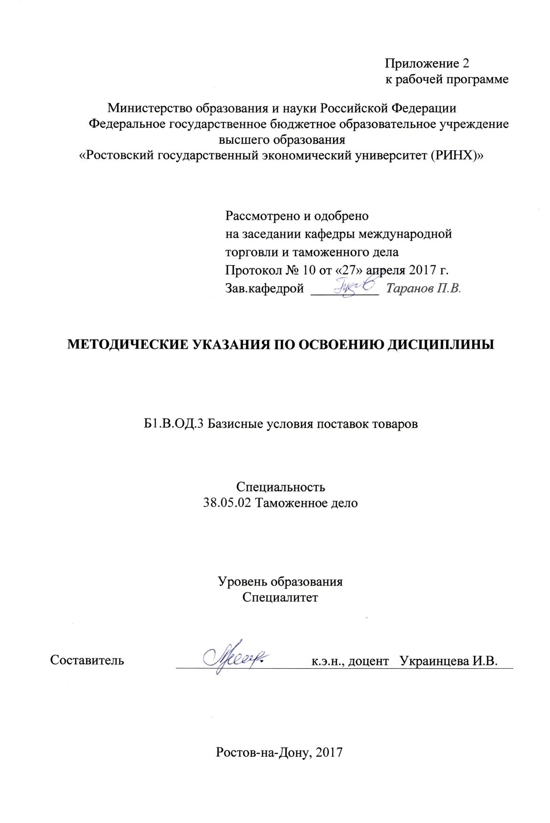

Методические указания по освоению дисциплины «Базисные условия поставок товаров» адресованы студентам всех форм обучения. Учебным планом по специальности 38.05.02 Таможенное дело предусмотрены следующие виды занятий: практические занятия.

В ходе практических занятий рассматриваются правила толкования международных торговых терминов, изучается их содержание и особенности применения в торговой практике, выявляется значение базисных условий поставок ИНКОТЕРМС-2010 при определении и контроле таможенной стоимости товаров, даются рекомендации для самостоятельной работы, формируются практические навыки интерпретации торговых терминов, определения структуры цены внешнеторгового контракта при различных базисах поставки, определения структуры таможенной стоимости товаров.

При подготовке к практическим занятиям каждый студент должен: изучить рекомендованную учебную литературу, изучить материалы предыдущего практического занятия, подготовить ответы на все вопросы по изучаемой теме, письменно решить домашнее задание, рекомендованной преподавателем при изучении каждой темы.

По согласованию с преподавателем студент может подготовить реферат, доклад или сообщение по теме занятия. В процессе подготовки к практическим занятиям студенты могут воспользоваться консультациями преподавателя.

Вопросы, не рассмотренные на лекциях и практических занятиях, должны быть изучены студентами в ходе самостоятельной работы. Контроль самостоятельной работы студентов над учебной программой курса осуществляется в ходе занятий методом устного опроса, посредством тестирования. В ходе самостоятельной работы каждый студент обязан прочитать основную и по возможности дополнительную литературу по изучаемой теме, дополнить конспекты лекций недостающим материалом, выписками из рекомендованных первоисточников. Выделить непонятные термины, найти их значение в энциклопедических словарях.

Студент должен готовиться к предстоящему лабораторному занятию по всем, обозначенным в рабочей программе дисциплины вопросам.

При реализации различных видов учебной работы используются разнообразные (в т.ч. интерактивные) методы обучения, в частности применяется интерактивная доска для подготовки и проведения практических занятий.

Для подготовки к занятиям, текущему контролю и промежуточной аттестации студенты могут воспользоваться электронной библиотекой ВУЗа <http://library.rsue.ru/> . Также обучающиеся могут взять на дом необходимую литературу на абонементе вузовской библиотеки или воспользоваться читальными залами вуза.